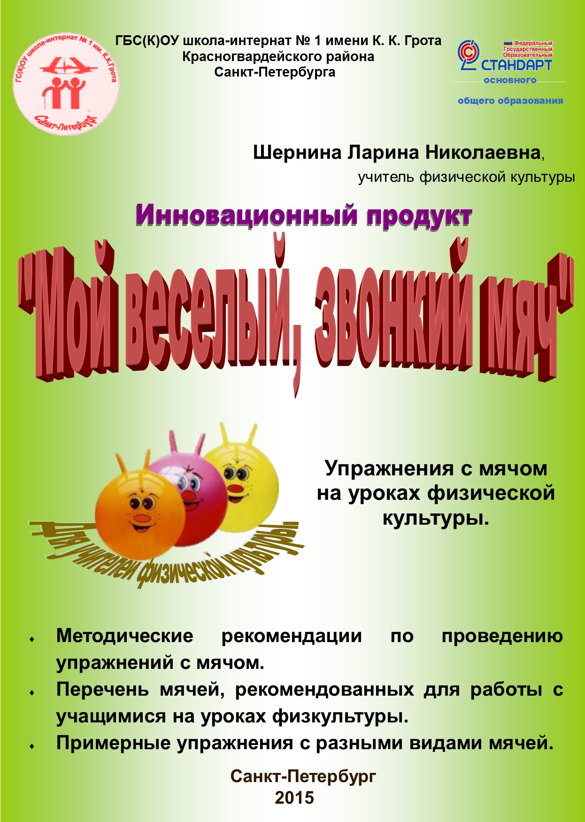
Шернина Л.Н.
Инновационный продукт
«Мой веселый, звонкий мяч».
Упражнения с мячом на уроках физической культуры.

Пояснительная записка

Адресность. Данный инновационный продукт будет полезен учителям физической культуры общеобразовательных школ, в том числе школ или классов для детей с ограниченными возможностями здоровья (ОВЗ).

Актуальность. Современная статистика показывает, что самой уязвимой частью общества становятся дети младшего школьного возраста. По существующим данным, в стране лишь 12% здоровых детей, 33% – больных и 55% – с различными отклонениями в состоянии здоровья. Исследования последних лет выявили значительное увеличение числа детей с ограниченными возможностями здоровья.
Из сказанного выше следует, что необходимо создание условий для максимально возможной коррекции нарушений в развитии младших школьников. Одним из таких условий является создание развивающей среды, которая обеспечит оптимальный уровень двигательной активности у учащихся с ограниченными возможностями здоровья. И одним из эффективных средств, обеспечивающих высокую двигательную активность этих детей, являются упражнения с мячом.

Инновационность. Методическая литература для учителей физкультуры содержит много рекомендаций по использованию мячей на уроках, но нигде не описаны приемы работы со звенящими и озвученными мячами, рекомендации по комплексному использованию мячей разных видов. Указанные пробелы в методической литературе могут быть частично заполнены с помощью настоящего продукта.

Задачи продукта:
- ознакомить с особенностями физического развития и двигательных функций учащихся младших классов, имеющих ограниченные возможности здоровья;
- рекомендовать варианты мячей для работы с детьми с ограниченными возможностями здоровья;
- показать значение упражнений с мячом в физическом развитии младших школьников;
- описать характерные особенности организации и применения упражнений с мячом на уроках физкультуры с учащимися с ограниченными возможностями здоровья;
- описать принцип объединения упражнений с мячом по организации и анатомическому действию.

Особенности развития учащихся младшего школьного возраста, имеющих ограниченные возможности здоровья
Дети с ограниченными возможностями здоровья - это дети, состояние здоровья которых препятствует освоению образовательных программ вне специальных условий обучения и воспитания. Дети с ОВЗ оказываются лишены доступных их здоровым сверстникам каналов получения информации: скованные в передвижении и использовании сенсорных каналов восприятия, дети не могут овладеть всем многообразием человеческого опыта, остающегося вне сферы досягаемости. Они также лишены возможности предметно-практической деятельности, ограничены в игровой деятельности, что негативно сказывается на формировании высших психических функций. Т.В. Егорова дает обобщенную классификацию, в основе которой лежит группировка нарушений в соответствии с локализацией нарушения в той или иной системе организма:
- телесные (соматические) нарушения (опорно-двигательный аппарат, хронические заболевания);
- сенсорные нарушения (слух, зрение);
- нарушения деятельности мозга (умственная отсталость, нарушения движений, психические и речевые нарушения).
Дети с ограниченными возможностями здоровья обучаются как в специальных (коррекционных) образовательных учреждениях, так и в обычных общеобразовательных школах, в том числе и в условиях инклюзивного обучения.
Обучающиеся с ОВЗ имеют нарушения в развитии основных психических функций различной степени выраженности, в зависимости от вида нарушения, тяжести дефекта, возраста. Как правило, страдает произвольное внимание, обусловленное нарушением эмоционально-волевой сферы, восприятие зрительное и слуховое, память (нарушение соотношения основных процессов возбуждения и торможения, отрицательно влияет на скорость и объем запоминания). Так у слабовидящих доминирует зрительно-двигательно-слуховое восприятие. Объем внимания мал. Они способны одновременно воспринимать одно-два движения или отдельные элементы движений. У незрячих и детей с остаточным зрением основные формы восприятия – осязательно-двигательная и зрительно-слуховая.
У детей с ОВЗ зачастую отмечается задержка речевого развития и, как следствие, особенности развития мышления. У них сужены понятия об окружающем мире, суждения и умозаключения могут быть не вполне обоснованы, так как реальные субъективные понятия недостаточны или искажены. У них отмечается словесно-логическое и наглядно-образное мышление.
Обучающимся с ОВЗ присуще и отставание в развитии двигательной сферы, проявляющееся плохой координацией движений, неуверенностью в выполнении дозированных движений, снижением скорости и ловкости движений, трудностью реализации сложных двигательных программ, требующих пространственно-временной организации движений (общих, мелких (кистей и пальцев рук), артикуляторных).
Особенности физического воспитания и двигательных нарушений детей младшего школьного возраста с ОВЗ.
Физическое воспитание детей с ограниченными возможностями здоровья является важной составной частью воспитания. Оно направлено на всестороннее развитие детей, социализацию, формирование двигательных умений и навыков, достижение высокого уровня физического развития.
Одной из важнейших задач физического воспитания таких детей является коррекция двигательных недостатков, возникающих в результате нарушений. У учащихся отмечается отставание в физическом развитии: росте (от 5 до 13 см), массе тела (от 3 до 5%), объеме грудной клетки (до 4,7 см) и других антропометрических данных. У большинства этих детей наблюдаются нарушение осанки, позы, искривление позвоночника, плоскостопие. Нарушения и аномалии развития отрицательно сказываются на формировании двигательных качеств – силы, быстроты, выносливости, координации, статистического и динамического равновесия и др. У многих страдает пространственно-ориентировочная деятельность, макро- и микро-ориентировка в пространстве.
У детей с ограниченными возможностями здоровья существенно снижается двигательная активность, что отрицательно сказывается на формировании двигательного анализатора, наиболее сложного в своем развитии. Ограниченные возможности здоровья отрицательно сказываются на развитии быстроты движения. Развитие этой функции происходит неравномерно на разных возрастных этапах. Развитие двигательных качеств у этих детей находится в прямой зависимости от степени нарушения. Отклонения в физическом развитии требуют проведения направленной координационно-воспитательной работы по их предупреждению и исправлению. Это возможно в условиях целенаправленного обучения и воспитания за счет мобилизации всех систем, активизации функций двигательного анализатора в процессе занятий адаптивной физкультурой.
Эффективность процесса физического воспитания этих детей требует комплексной организации работы по коррекции двигательных нарушений, важным условием которой является создание адекватных условий для их физического и умственного развитии, формирования двигательной сферы.
В процессе физического воспитания необходим индивидуальный и дифференцированный подход к учащимся, учитывающий клинические формы и характер нарушений, аномалий развития, тяжесть патологии, а также систематический контроль за динамикой физического развития и двигательных возможностей учащихся, степенью исправления двигательных нарушений.
Система физического воспитания детей с ОВЗ включает обязательные занятия физической культурой. Таким образом, содержание занятий по физической культуре определяет характер формирования двигательных функций, избирательный подбор упражнений, что способствует улучшению, а также выравниванию показателей физического развития этих детей.
Под влиянием направленного физического воспитания и применения системы коррекционных занятий происходит перестройка в двигательном анализаторе, улучшается мышечная работоспособность, нормализуется деятельность сердечно-сосудистой и дыхательной систем и что не менее важно, улучшается функциональное состояние у детей.
Младший школьный возраст является наиболее благоприятным, сенситивным для освоения различных видов деятельности, формирования у школьников привычки к систематическим занятиям физическими упражнениями, обеспечивающим реализацию личностных, жизненных потенциалов у детей. В младшем школьном возрасте развиваются мышечно-двигательные ощущения, улучшается зрительный и осязательный контроль за выполнением движений, совершенствуется координация между зрительными ощущениями и выполнением движений. Т.е. создается благоприятная среда для создания оптимального уровня двигательной активности, развитию которой способствует применение на уроках физкультуры упражнений с различными мячами.

Значение упражнений с мячом.
Упражнения с мячом универсальное средство адаптивной физической культуры, его применение на уроках физкультуры позволяет учителю решать множество задач: коррекционных, образовательных и самая главная из них это развитие зрительных функций. Упражнения с мячом - не только интересное развлечение, они очень полезны учащимся, так как в значительной мере способствуют развитию координации движений, мелкой моторики. Удовольствие от упражнений с мячом, мышечной нагрузки, от получившегося броска или удара по мячу - всё это положительные эмоции, повышающие мотивацию к урокам физкультуры. Эти упражнения годятся для всех адаптивных игр, так как учат ребенка умению обращаться с мячом, катать, бросать и ловить его в самых разных положениях и разными способами. Регламентация упражнений и точное регулирование нагрузки оказывают избирательное воздействие на различные группы мышц. Эти упражнения можно усложнять и комбинировать, они могут выполняться с музыкальным сопровождением и без него.

Перечень мячей, рекомендованных для работы с учащимися начальной школы, имеющих ограниченные возможности здоровья.
Мячи |  | Звуковые мячи
Изображение | Название | Изображение | Описание
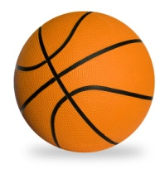 | Баскетбольный мяч | 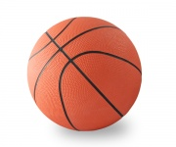 | Мяч баскетбольный, звенящий  Развивающая игра для слабовидящих и незрячих детей.
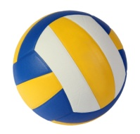 | Волейбольный мяч | 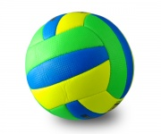 | Мяч волейбольный, звенящий  Развивающая игра для слабовидящих и незрячих детей.
 | Футбольный мяч |  | Футбольный мяч со звуковым сигналом  Развивающая игра для слабовидящих и незрячих людей.  В игре используется специальный мяч со звуковым сигналом, с помощью которого можно определить направление перемещения мяча. Он позволяет незрячему и слабовидящему ребенку чувствовать себя уверенно и получать удовольствие от игры.
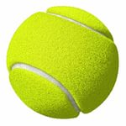 | Теннисный мяч | 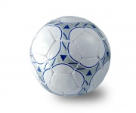 | Мяч футбольный, звенящий  Развивающая игра для слабовидящих и незрячих детей.
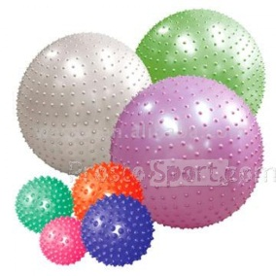 | Массажные мячи | 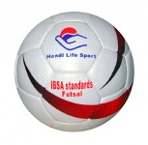 | Мяч футбольный звенящий (стандарт IBSA), размер 3  Мяч предназначен для игры в футбол слабовидящими и незрячими детьми. Одобрен IBSA (Международная ассоциация спорта слепых) для проведения паралимпийских игр и международных турниров.
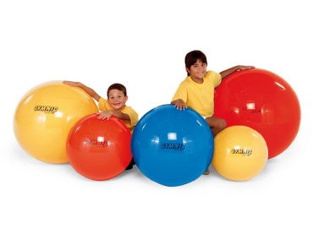 | Мячи для фитбола | 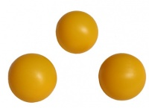  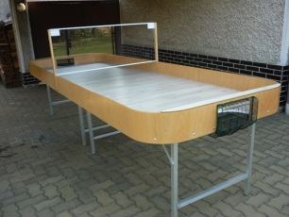 | Мяч для игры в шоудаун  Мяч предназначен для игры в шоудаун слабовидящими и незрячими детьми. Шоудаун - настольная игра, изначально задуманная для незрячих людей и сочетающая элементы настольного тенниса и аэрохоккея. Большой яркий мяч гремит при движении, благодаря чему его можно легко на слух найти на поле стола.
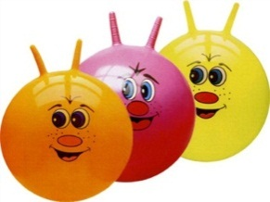 | Мячи для фитбола-кенгуру | 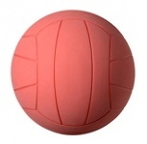 | Мяч для игры в торбол звенящий  Мяч предназначен для игры в торбол. При движении издает звук благодаря зашитым внутрь мяча специальным колокольчикам. Рекомендуется для работы с детьми с ограниченными возможностями зрения.
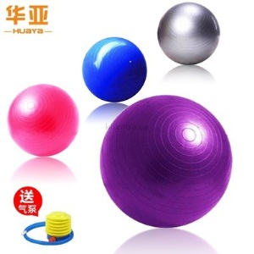 | Малые мячи | 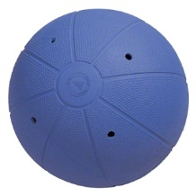 | Мяч для Голбола звенящий  Мяч предназначен для игры в Голбол для людей с ограниченными возможностями зрения.
 |  | 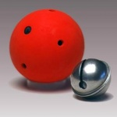 | Мини-мяч для игры в голбол, 80 граммов  Маленьких размеров мяч для игры в голбол — разновидности гандбола для незрячих и слабовидящих детей. Издаёт звуковые сигналы при помощи расположенных внутри колокольчиков.

Особенности организации и применения упражнений с мячом на уроках физической культуры для детей с ОВЗ.
В зависимости от степени физического развития детей с ограниченными возможностями здоровья, подготовленности, можно подобрать нужные упражнения, их количество, продолжительность занятия, вес и величину мяча. К тому же упражнения можно усложнять или упрощать. Дети охотно подражают взрослым, поэтому учитель должен показывать упражнения чаще и в разных ракурсах. Для учащихся с нарушениями зрения очень важен выбор ориентиров, заданный темп.
Чтобы приобрести навыки в упражнениях с мячом, требуются многократные повторения, но после 8-10 повторений дети теряют интерес, в этом случае можно вводить стимулирующие элементы: хлопок в ладоши, поворот кругом, удары мяча об пол, изменение направление движения мяча. Если упражнение не понятно, можно выполнить его вместе с учеником.
При выборе упражнений с мячом учитель, прежде всего, должен четко уяснить себе цель проведения упражнения, определить, какие задачи оно решает, почувствовать все вариативные ситуации.
Большинство упражнений с мячом направлено на закрепление и совершенствование основных движений, развитие координации движений, общей и мелкой моторики, умение согласовывать свои действия с действиями партнера. Следует соблюдать преемственность между возрастными группами и сложностью этих упражнений. При этом мастерство педагога и его опыт должны влиять на подбор, целевую направленность, разнообразие приемов применения упражнений.
При подборе инвентаря, пособий и атрибутов для организации упражнений, а также при подготовке места для их проведения необходимо учитывать специфику детей с ограниченными возможностями здоровья. Выбирая мячи, педагог может использовать озвученную атрибутику т. е. применение озвученных мячей, звуковых сигналов.
Для упражнений определяют пространство для проведения: в данном случае это спортзал. Определяя размер площадки, продолжительность упражнения, его вариативность и количество занимающихся, важно учитывать индивидуальные возможности детей, возрастные и типологические особенности.
Подготовка и проведение упражнений требует от педагога четкой, продуманной системы организации. Он должен тщательно изучить содержание выполняемых упражнений и процессуальную сторону, представить себе возможные отклонения, которые могут возникнуть при их проведении, и реакцию детей на них.
Для правильной организации упражнений в парах и с целью устранения конфликтов между детьми необходимо предварительно изучить их индивидуальные особенности, физические возможности, эмоциональный настрой.
При проведении упражнений педагог всегда должен находиться в таком месте, чтобы суметь вовремя прийти на помощь занимающимся, видеть весь процесс их выполнения. Если упражнение незнакомо детям, то перед его организацией должны быть выполнены отдельные элементы, из которых оно состоит. Кроме того, его началу должны предшествовать рассказ-объяснение, способствующие созданию представления об упражнении, знакомству с пространством.
При организации и проведении упражнения педагог должен использовать различные педагогические методы: групповой, индивидуальный, соревновательный, метод варьирования, то есть внесения его новых вариантов.
Проводить упражнения следует так, чтобы дети продолжали выполнять его самостоятельно, находя удовольствие в выполнении все более усложняющихся вариантов.
На основании показателей физического развития младших школьников специальной (коррекционной) образовательной школ, имеющих ОВЗ, была разработана система применения упражнений с мячом на на уроках физкультуры, позволяющая улучшить показатели координационных способностей учащихся. Выбор этих упражнений был обоснован возрастными особенностями детей и в соответствии с поставленной целью.
Общеразвивающие упражнения с мячом относятся по признаку использования к упражнениям с предметами.
Общеразвивающие
упражнения с традиционным и звуковым мячом

В парах

В колонне
передача
перекатывание
прокатывание
передача
В кругу
передача
перекатывание

По анатомическому признаку общеразвивающие упражнения с мячом можно разделить на 4 группы:
1. Упражнения для мышц рук и плечевого пояса;
2. Упражнения для туловища и частей тела;
3.Упражнения на формирование правильной осанки;
4. Дыхательные упражнения.

Примерные упражнения с мячами «Ежиками».
Маленький колючий еж,
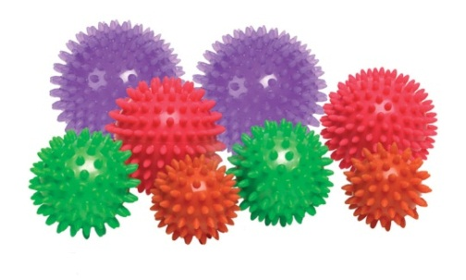
До чего же он хорош!
Учащимся начальной школы рекомендуется выполнять упражнения с массажными мячиками или «Ежиками». Использование таких мячей в работе, позволяет интересно строить уроки, включая игровой массаж, пальчиковую гимнастику, двигательные игры (догнать мячик, отпустить «ежика»), игры по изучению цвета и размера мяча.
1. | Мяч между ладоней ученика, пальцы прижаты друг к другу, выполняйте массажные движения, катая мяч вперед-назад, вправо-влево.
2. | Мяч между ладоней ученика, пальцы прижаты друг к другу. Выполняйте круговые движения, катая мяч по ладоням.
3. | Держа мяч подушечками пальцев, выполняйте вращательные движения вперед, назад, вправо, влево.
4. | Держа мяч подушечками пальцев, с усилием нажимайте поочередно ими на мяч.
5. | Держа мяч подушечками пальцев, выполняйте вращательные движения назад.
6. | Мяч в правой руке, подбросить его вверх поймать левой рукой.
7. | Мяч между ладонями, пальцы в замок, локти в стороны. Надавить ладонями на мяч (8-10 раз).
8. | Перекладывание мяча из одной руки в другую, в быстром темпе.

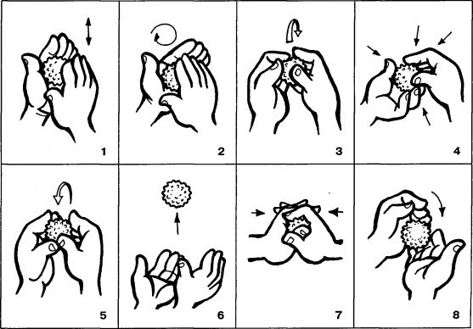
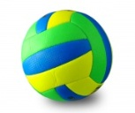
Примерные упражнения с волейбольным традиционным и звуковым мячом рекомендуемые для детей
с ограниченными возможностями здоровья.
1. | Вращение мяча на полу кистью вправо-влево со счетом количества оборотов.
2. | Стоя в шеренге. Передача мяча из рук в руки (вправо, влево) перед грудью.
3. | Стоя в колонне. Передача мяча из рук в руки вправо, влево, над головой, между ногами.
4. | Стоя в колонне. Передача мяча из рук в руки, над головой, обратно прокатывание мяча между ногами.
5. | В парах. Учащиеся сидят лицом друг к другу. Перекатывание мяча одной и двумя руками. То же стоя на полу ноги врозь на расстоянии 3-4 метров.
6. | В парах. Учащиеся сидят лицом друг к другу. Перекатывание двух мячей двумя руками.
7. | Стоя в двух шеренгах лицом друг к другу, ноги врозь. Первые учащиеся перекатывают двумя руками свои мячи партнёрам, стоящим напротив. Те, наклонившись вперёд, ловят мячи двумя руками и поднимают над головой. После делают наклон вперёд и перекатывают мячи по полу первым номерам.
8. | Броски мяча вверх и ловля его двумя руками после отскока от пола, то же с поворотом кругом.
9. | Броски мяча вверх и ловля его двумя руками с хлопком.
10. | Мяч в правой (левой) руке. 1-подбросить мяч вверх с хлопком; 2-поймать; 3-ударить мяч об пол; 4-поймать мяч.
11. | Мяч впереди в правой руке. Подбросить мяч вверх влево, поймать его левой рукой. Подбросить мяч вверх - вправо, поймать его правой рукой.
12. | Стоя в парах ноги врозь лицом друг к другу. Расстояние между партнёрами 2-4 метра. Передача и ловля мяча отскоком от пола.
13. | Стоя в парах. Передача и ловля мяча двумя руками от груди.
14. | Стоя в парах. Передача мяча двумя руками из-за головы и ловля двумя руками.
15. | Стоя в парах. Броски и ловля двух мячей снизу одновременно.
16. | Удары мячом об пол правой рукой и ловля левой (и наоборот).
17. | Броски мяча в стену двумя руками снизу и ловля его. То же после отскока мяча от пола и ловля его.
18. | Ведение мяча на месте и в движении по кругу.
19. | Ведение мяча правой левой рукой в ходьбе по ориентировочной полосе с броском в корзину, цилиндр.
20. | Броски мяча двумя руками в цилиндр, корзину.
21. | Броски мяча поочерёдно правой (левой) рукой от плеча в корзину.
22. | Перебрасывание мяча через сетку или веревку, натянутую на высоте 1,5 – 2 метра.
23. | Броски мяча снизу, сверху, из-за головы в цилиндр, лежащий на полу на расстоянии 2 метра.
24. | Броски мяча в корзину, круг, обруч, цилиндр на точность попадания.

Примерные упражнения с мячом фитбол-кенгуру рекомендуемые для детей с ограниченными возможностями здоровья.
1. | Сидя на пятках руки в опоре на фитболе, катить мяч двумя руками максимально вперед и обратно в исходное положение.
2. | Сидя на фитболе руки на поясе наклоны вправо-влево.
3. | Сидя на фитболе руки в стороны повороты вправо-влево.
4. | Сидя на фитболе, имитация ходьбы с высоким подниманием колена.
5. | Лежа на спине, ноги прямые на фитболе, катание мяча вперед- назад стопой.
6. | Лежа на спине на полу, прямые ноги на фитболе. поочередно махи прямой ногой вверх.
7. | Балансировка лежа на животе на мяче, руки-ноги в стороны.
8. | Лежа на фитболе, руки в упоре на полу, шаги руками вперед и назад.
9. | Прыжки на мяче фитбол-кенгуру по кругу под музыку.
10. | Повороты кругом вправо-влево на мяче фитбол кенгуру под музыку.
11. | Прыжки на мяче фитбол-кенгуру между конусами.

